
金坛区河头中学2018年秋学期期中模拟试卷 命题人：薛小民
一．选择题（共15小题 每题2分，共30分）
1．图中正在使用的机械，属于省力杠杆的有（ ）
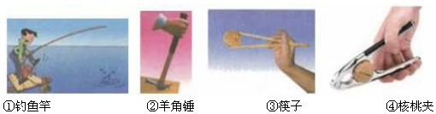
A．①③ B．②③ C．①④ D．②④
2．下列关于简单机械的理解，错误的是（ ）
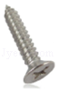
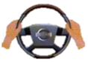
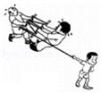
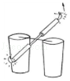
[来源:学科网]

A．木螺丝能轻松拧入木头，螺丝的螺纹可看作是一个斜面
B．汽车方向盘是一个轮轴，其本质是一个等臂杠杆
C．将绳子把两根光滑的木棍绕起来，可以看作是滑轮组
D．蜡烛跷跷板在两端蜡烛都点燃时能上下摆动，因此可以看作是一个杠杆
3.根据如图所示的几个情景，下列说法正确的是（ ）
A．足球被踢出后在草地上滚动的过程中，运动员对足球做了功
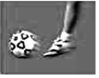
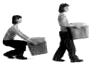
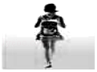
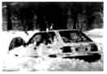
B．司机费了很大的力也未能推动汽车，但司机对汽车做了功
C．女孩搬起一个箱子，女孩对箱子做了功
D．学生背着书包在水平路面上行走，学生对书包做了功
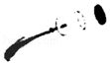

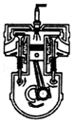
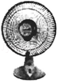
4.2017年中秋夜云南省发生了一起陨石坠落事件，陨石在穿越大气层时摩擦发热后燃烧，下列事例中和陨石坠落能量转化形式相同的是（ ）
- B． C． D．
5．关于功、功率、机械效率的说法中，正确的是（ ）
A．功率大的机械，机械效率一定高 B．机械做功时，做的有用功越多，机械效率越大
C．功率大的机器比功率小的机器做功多
D．利用机械做功时可以省力或省距离，但不能省功
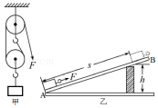
6．同一物体（质量为m）先用滑轮组（如图甲）匀速提升，后沿斜面（如图乙）匀速提升，两次提升高度均为h，两次拉力大小均为mg，斜面长AB=2h，则这两次提升物体的机械效率比较（ ）

A．η_{甲}＞η_{乙} B．η_{甲}＜η_{乙} C．η_{甲}=η_{乙}D．条件不足无法比较
7．如图所示，对于图片中所描述的物理过程，下列分析中正确的是（ ）
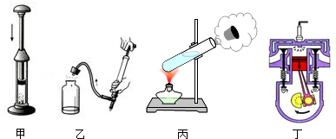
A．图甲，厚玻璃内的空气被压缩时，空气的内能减少
B．图乙，瓶子内的空气推动塞子跳起时，空气的内能增大
C．图丙，试管内的水蒸气推动了塞子冲出时，水蒸气的内能减少
D．图丁，汽缸内的气体推动活塞向下运动时，气体的内能增大
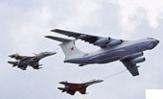
8．如图，我国空中加油机正在给歼10战斗机加油。加油过程中，若战斗机的高度和速度不变，则战斗机的（ ）
A．动能增加，势能减小，机械能不变
B．动能不变，势能不变，机械能不变
C．动能减小，势能不变，机械能减小
D．动能增加，势能增加，机械能增加
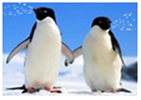
9．南极是世界上最冷的地方。一天，南极的小企鹅豆豆和丁丁之间发生了一次有趣的对话，他们的部分说法如下，其中正确的是 （ ）
A．豆豆：冰山的温度低，所含热量少
B．丁丁：这里太冷了，冰山肯定没有内能了
C．豆豆：唉，反正我现在一点温度也没有了，冻死喽
D．丁丁：我们去晒晒太阳吧，吸收点热量，能暖和些
10．如图，一块厚度、密度均匀的长方形水泥板放在水平地面上，用一竖直向上的力，欲使其一端抬离地面。则（ ）
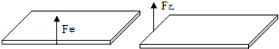
A．F_{甲}＞F_{乙}，因为甲方法的动力臂长 B．F_{甲}＜F_{乙}，因为乙方法的阻力臂长
C．F_{甲}＞F_{乙}，因为乙方法时阻力臂短
D．F_{甲}=F_{乙}，因为动力臂都是阻力臂的2倍
11．如图所示为一台电压力锅，它结合了高压锅和电饭锅的优点，省时省电、安全性高。当电压锅内部气压过大或温度过高时，发热器都会停止工作。下图中S₁为过压保护开关，S₂为过热保护开关，压强过大时开关S₁自动断开，温度过高时开关S₂自动断开。下图分别表示S₁、S₂和锅内发热器的连接情况，其中符合上述工作要求的是（ ）
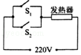
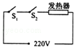
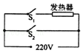
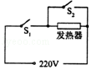
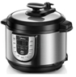
- B． C． D．
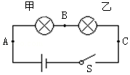
12．某实验小组用两个相同的小灯泡连接了如图所示的串联电路，当开关闭合后发现，甲乙两灯都不亮，为了找到故障原因，小张用一根导线来检查，当导线与AB两点连接时，甲灯不亮乙灯亮；当导线与BC两点连接时，两灯都不亮。由此推测故障是( )
A．AB两点间存在断路 B．AB两点间存在短路
C．BC两点间存在短路 D．BC两点间存在断路
13．在我校物理科技节上，玲玲老师给大家演示了神奇的“二力平衡”。如图所示，当一学生握住中间细细的圆柱体并保持静止时，玲玲老师用两弹簧测力计拉动圆柱体两侧的“同一根”细线，使“整根”细线向右做匀速运动，神奇的是：左手甲弹簧测力计的示数为4.8N，右手乙弹簧测力计的示数却只有1.6N．“同一根”细线右端受拉力小，为何细线还能向右匀速运动呢？原来中空的细圆柱体内部另有“机械”，你认为内部最有可能的滑轮绕线结构是下列图中（不计绳重及摩擦）（ ）
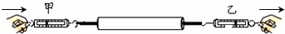
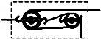
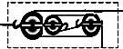
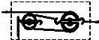
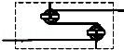
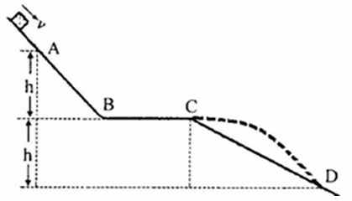
- B． C． D
14.如图，木块以一定的速度滑过A、B点，到C点滑出下落至D点。A和B、C和D之间的垂直距离均为h，若空气阻力忽略不计，则对木块在运动过程中能量变化的分析，正确的是（）
A.D点与A点相比，动能增加，势能减少，机械能不变
B.A点到C点减少的重力势能大于C点到D点减少的重力势能
C.B点的动能可能等于A点的动能，但一定大于C点的动能
D.B点的动能可能等于D点的动能，但一定大于A点的动能
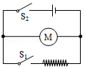
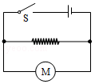
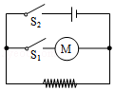
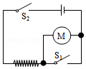
15．小明设计了一个既能吹冷风又能吹热风的电吹风，如图所示的简化电路中符合要求的是（图中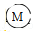表示电动机，表示电热丝）（ ）
A B C D

二．填空题（共9小题 16--24每空1分，25--27每题2分 共28分）
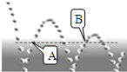
16．小华同学用30N的水平推力，推放在水平地面上重50N的物体，使其作匀速直线运动。若该物体在10s内移动5m，重力做的功为 J，小华做功的功率是 W。
17．如图，皮球在弹跳的过程中能上升最高的高度是不断降低的，A、B两点等高。则皮球从A点向B点运动的过程中，机械能 ，小球在A点的速度 在B的速度。
18．物理知识在生活中的应用：
（1）“创建文明城市”的实践活动中，同学们用砂纸清除校园周边的“小广告”，擦除过程中感觉砂纸发热，这是通过 的方式增加了它的内能。[来源:学科网ZXXK]
（2）网球比赛中，球员挥拍击球，球拍网线变形凹陷，这是存储了 能，网球离开球拍向前飞行过程中，球拍对网球 功（选填“做”或者“不做”）。
19．冬天，双手捧着热水袋会感到暖和，双手反复摩擦也会感到暖和。前者是利用 方式增加了手的内能，后者是利用 方式增加了手的内能。
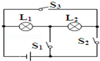
20．家庭电路中，电灯与插座之间是 （选填“串联”或“并联”）；蓄电池在充电时把 能转化为 能。
21．如图所示，在电路中要使电灯L₁和L₂串联，应闭合开关 。在电路中要使电灯L₁和L₂并联，应闭合开关 。为了防止电路出现短路，不能同时闭合开关 。
22．一台柴油机飞轮的转速为2400r/min，则在1s内，柴油机完成
个冲程；对外做功的次数是 。
23．氢能源具有来源广、热值高、无污染等优点。氢气的热值为14.4×10⁷J/kg，完全燃烧0.5kg的氢气可放出 J的热量；若一罐氢气用去了一半，则剩余氢气的热值 （选填：“增大”、“减小”或“不变”）。
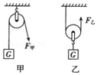
24．如图所示，用定滑轮和动滑轮分别将质量相同的甲、乙两物体匀速提升相同的高度，不计绳重与摩擦，且动滑轮重小于乙物重，则所用的拉力F_{甲} F_{乙（}选填“大于”、“小于”或“等于”，下同），其机械效率η_{甲} η_{乙}．在工地上工人用定滑轮将重240N的物体匀速向上提升，所用拉力为250N，5s内重物上升4m．此过程中有用功为 J，拉力做功的功率为 W，写出一条拉力不等于物重的原因： 。
25．如图为吊车起吊货物的工作示意图，请在图中画出动力和阻力臂。
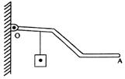
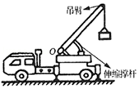
26．如图，轻质杠杆OA可绕O点在竖直面内旋转，请在图中画出使杠杆保持平衡的最小力F的示意图。
27．图1为某次实验线路图，请在图2的方框中画出其对应的电路图。
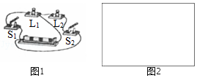

三．实验探究题（共3小题 6+7+8=21）
28.在“探究杠杆平衡条件”的实验中：
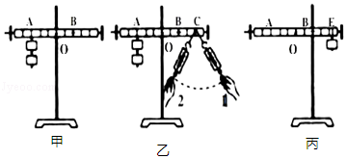
（1）让杠杆在水平位置平衡的目的是 。[来源:Zxxk.Com]
（2）杠杆平衡后，小英同学在图甲所示的A位置挂上两个钩码，可在B位置挂上 个钩码，使杠杆在水平位置平衡。
（3）取下B位置的钩码，改用弹簧测力计拉杠杆的C点，当弹簧测力计由位置1转至位置2的过程中，杠杆在水平位置始终保持平衡（如图乙），测力计示数如何变化 。
（4）在探究过程中，我们需要测量和记录动力、动力臂、阻力，阻力臂四个物理量，在进行多次实验的过程中，我们 （选填“可以”“不可以”）同时改变多个量，进行探究测量。
（5）完成实验后，小英利用杠杆的平衡条件来测量杠杆的质量。
①若以杠杆上的B位置为支点，在B的右侧挂质量为m的钩码，左右移动钩码的位置，使杠杆在水平位置平衡（如图丙）。
②用刻度尺测出此时钩码悬挂位置E到B的距离L₁和 的距离L₂。
③根据杠杆的平衡条件，可以计算出杠杆的质量m_{杆}= （用题目中所给物理量表示）

29．在探究“滑轮组机械效率”时，小强利用两组滑轮组进行了4次测量，用一个动滑轮和一个定滑轮测得前3组数据，再用两个动滑轮和两个定滑轮测得第4组数据，如下表：
实验  次数 | 物重  G_{物}/N | 动滑轮重  G_{动}/N | 钩码上升的高度  h/m | 动力  F/N | 动力作点移动的距离s/m | 滑轮组的  机械效率η/%
1 | 1 | 0.5 | 0.1 | 0.7 | 0.3 | 47.6
2 | 2 | 0.5 | 0.1 | 1.1 | 0.3 | 60.6
3 | 4 | 0.5 | 0.1 | 2 | 0.3
4 | 4 | 1 | 0.1 |  | 0.5 | 50.0
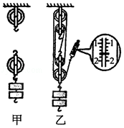
（1）根据表中前3次实验数据，画出甲图中滑轮组的绕绳方法。
（2）在实验中，测量绳端拉力F时，应尽量 向上拉动弹簧测力计，读出乙图中弹簧测力计的示数为 N，第3次实验时滑轮组的机械效率为 。
（3）表中第3、4组数据可知，滑轮组的机械效率与摩擦和 有关，请计算出第3组实验中克服摩擦所做的额外功 J。

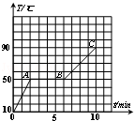
30．为了探究某物质在固态和液态时的吸热能力，宗诚用酒精灯均匀加热0.4kg该种固体，根据实验数据绘制出的图线如图所示。通过查阅资料已知该物质液态（BC阶段）时的比热容为3×10³J/（kg•℃）。
（1）该物质在B点时的内能 （大于/小于/等于）在A点时的内能；
（2）该物质从第6min到第10min共吸收 J热量，该物质在固态（OA阶段）时的比热容为 J/（kg•℃）；
（3）经测量BC阶段消耗热值为3.0×10⁷J/kg的酒精10g（酒精完全燃烧），则在BC阶段的热转化效率为 。

五．计算题与设计（共3小题,5+6+6+4=21）
31．小明有一辆捷安特自行车，质量为12kg．星期天，小明到西太湖骑自行车健身，他在2h内匀速骑行了36km，小明的质量为58kg，骑车时受到的阻力是车和人总重的0.03倍。（g=10N/kg）
（1）这段时间内，他克服阻力做功的功率为多少？
（2）若人体消耗的能量中有30%用于驱动自行车前进，则整个过程人消耗的能量为多少？

32．在一个标准大气压下，某工厂每天将1000kg、20℃的水烧到100℃供工人生活使用。则：
（1）请计算每天烧这些水至少需要多少热量？
（2）这些热量相当于完全燃烧多少干木柴放出的热量？
（3）若实际每天烧水用去56kg的干木柴，请计算烧水的热效率是多少？（水的比热容为4.2×10³J/（ kg•℃）；干木柴的热值取1.2×10⁷J/kg）。

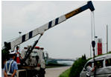
33．吊车在生产生活中的用途非常广泛，如图，吊车正 在对一辆交通事故车实施救援作业。该事故车总质量为1290kg，吊车要将该车向上吊起3米，水平向右移动6米后放到道路事故救援车上运回交警队。
（1）该事故车的重力是多少？（取g=10N/kg）
（2）吊车施救过程中对该车做了多少功？
（3）起重臂下有3股钢丝绳绕在动滑轮和框架上，钢丝绳上的拉力为5000N，起重机起吊该汽车的机械效率是多少？

34.用笔画线作导线，将图中的元件连接起来，连成符合下述要求的电路（设灯泡不会烧坏）．要求：
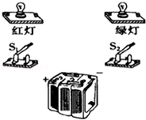
①开关S_{l}、S₂都断开，红、绿灯都不亮；
②只闭合开关S₂，红、绿灯都不亮；
③只闭合开关S₁，红、绿灯都亮；
④开关S_{l}、S₂都闭合，红灯不亮，绿灯亮。
并画出电路图。

金坛区河头中学2018年秋学期期中模拟试卷
参考答案与试题解析

一．选择题（共15小题）
1．
【解答】解：①钓鱼竿在使用过程中，动力臂小于阻力臂，是费力杠杆；
②羊角锤在使用过程中，动力臂大于阻力臂，是省力杠杆；
③筷子在使用过程中，动力臂小于阻力臂，是费力杠杆；
④核桃夹在使用过程中，动力臂大于阻力臂，是省力杠杆。
综上所述，属于省力杠杆的有②④。
故选：D。

2．
【解答】解：
A、如果把螺丝钉的螺纹展开，可以看到螺纹与钉子构成一个斜面，故A正确；
B、方向盘是一个轮轴，力作用在轮上可以省力，所以实质是省力杠杆，故B错误；
C、将绳子的一头系在一棍上，然后如图所示，在棍子的中部绕几圈，另一头由一位小个子同学拉着，它的实质是一个滑轮组，故C正确；
D、点燃的蜡烛上下摆动，由支点、两个力、两个力臂，符合杠杆的五个要素，故其原理是杠杆原理，故D正确。
故选：B。[来源:学#科#网]

3．
【解答】解：陨石表面与大气层摩擦，使陨石的温度升高，这是一个摩擦生热的过程，此过程中机械能转化为内能。
A、图中是内能转化为机械能，故A错误；
B、图中是机械能转化为内能，故B正确；
C、图中电暖风是电能转化为内能，故C错误；
D、图中是做功冲程，内能转化为机械能，故D错误。
故选：B。

4．
【解答】解：
A、功率越大，表示机械做功越快，单位时间内做的功越多，但机械效率不一定就高，故A错误；
B、从η=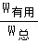×100%可知，有用功多，机械效率的大小还要看总功的大小。故B错误；
C、从W=Pt可知，做功的多少，不仅与功率有关，还与工作时间有关，故C错误；
D、使用任何机械可以省力或省距离，但不能省功，故D正确。
故选：D。

5．
【解答】解：A、足球被踢出后在草地上能继续滚动是由于惯性，此过程中运动员对足球不再做功，故A错误；
B、司机费了很大的力也未能推动汽车，虽然有力但没有距离，所以司机对汽车没有做功，故B错误；
C、女孩搬起一个箱子，女孩对箱子有力，且沿力的方向运动了一段距离，所以女孩对箱子做了功，故C正确；
D、学生背着书包在水平路面上行走，学生对书包有向上的力，但向上并没有移动距离，所以学生对书包没有做功。故D错误；
故选：C。

6．
【解答】解：两次提升物体时，提升物体的高度相同，根据公式W_{有}=Gh可知，有用功是相同的；
两次的拉力是相同的，由图可知，有两端绳子拉着动滑轮，则绳子自由端通过的距离为物体上升高度的2倍，即2h；物体在斜面通过的距离为2h，即物体在拉力的距离都是相同的，根据公式W_{总}=Fs可知，总功也相同；
有用功相同，总功相同，则根据机械效率的公式可知，机械效率也相同。
故选：C。

7．
【解答】解：A、图甲，厚玻璃内的空气被压缩时，活塞对空气做功，瓶内空气温度升高，空气的内能增加；故A错误；
B、图乙，瓶子内的空气推动塞子跳起时，空气对活塞做功，空气的内能减小；故B错误；
C、图丙，试管内的水蒸气推动了塞子冲出时，水蒸气对塞子做功，水蒸气的内能减少；故C正确；
D、图丁，汽缸内的气体推动活塞向下运动时（即做功冲程），内能转化为机械能，气缸内气体的内能减少；故D错误。
故选：C。

8．
【解答】解：战斗机的速度不变，质量不断增大，动能增大。高度不变，质量不断增大，重力势能增大。机械能=动能+势能，动能增大，势能增大，所以机械能增大。
故选：D。

9．
【解答】解：A、热量是一个过程量，不能说含有多少热量，故A错误。
B、一切物体都有内能，故B错误。
C、温度是指物体的冷热程度，因此无论多低的温度，也有具体的数值，故C错误。
D、热传递可以改变物体的内能晒太阳能吸收热量，故D正确。
故选：D。

10．
【解答】解：两次抬起水泥板时的情况如图所示：
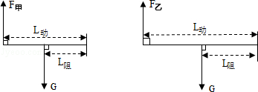
在上述两种情况下，动力克服的都是水泥板的重力，对于形状规则质地均匀的物体，其重心都在其几何中心上，所以阻力臂都等于动力臂的二分之一。根据杠杆的平衡条件F=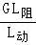=G．所以前后两次所用的力相同。所以ABC错误，D正确。
故选：D。

11．
【解答】解：由题意可知，两开关串联共同控制发热器；
A、两个开关断开任何一个时，发热器还会正常工作，故A不符合题意；
B、两个开关断开任何一个时，发热器都会停止工作，故B符合题意；
CD、两开关都闭合时，发热体会短路，不工作，故CD不符合题意。
故选：B。

12．
【解答】解：闭合开关时两灯均不亮，说明电路中某处断路，或是两灯均短路；
当导线与AB两点连接时，甲灯不亮乙灯亮，说明电路通路，两灯泡不可能短路，乙灯是完好的（乙灯不可能断路）；
当导线与BC两点连接时，两灯都不亮，说明甲灯不可能短路，只能为甲灯发生了断路（即AB两点间存在断路）。
故选：A。

13．
【解答】解：由“左手甲弹簧测力计的示数为4.8N，右手乙弹簧测力计的示数却只有1.6N”可知，F_{乙}=F_{甲}，由此可确定内部的滑轮的绕线是三段绳子，A选项是两个定滑轮，不省力。B是三段绳子承担，符合要求。C选项应该是B的颠倒，D是四段绳子承担。
故选：B。

14．
【解答】解：
①由W=Gh可知，要测量提升物体所做的功，需要用刻度尺测出物体提升的高度，故①不符合题意；
②由η=×100%=×100%=×100%=×100%可知，测量滑轮组的机械效率时，不需要用刻度尺，故②不符合题意；
③定滑轮是等臂杠杆，不省力但可以改变施力的方向，实验探究时不需要用到刻度尺，故③符合题意；
④动滑轮是动力臂为阻力臂2倍的杠杆，可以省一半的力，实验探究时不需要用到刻度尺，故④符合题意；
综上可知，ABC错误、D正确。
故选：D。

15．
【解答】解：A、开关S₁闭合时，蜂鸣器被短路，不可能响起，与题意不符；
B、S₁未闭合时，蜂鸣器会一直在响，与题意不符；
C、蜂鸣器被S₂短路，S₁闭合时，蜂鸣器不可能响起，与题意不符；
D、开关S₁闭合时蜂鸣器响起，开关S₂断开后蜂鸣器停止发声，符合题意。
故选：D。

二．填空题（共9小题）
16．
【解答】解：
（1）物体在水平地面上移动5m，没有在重力的方向上移动距离，所以重力不做功，即重力做功为0J；
（2）小华同学施加水平推力，则推力做的功：W=Fs=30N×5m=150J；
小华做功的功率：P==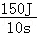=15W。
故答案为：0；15。

17．
【解答】解：皮球在不断弹跳的过程中，由于空气阻力的作用，机械能不断减小。A、B两点等高，小球质量不变，所以重力势能相同。而小球的机械能在减小，所以说明小球在A点的速度大于在B点的速度。
故答案为：减小；大于。

18．
【解答】解：（1）砂纸在摩擦的过程中发热，这是一个摩擦生热的现象，此过程是将机械能转化为内能。是通过做功的方式使物体内能增加的。
（2）网球碰到球拍使球拍发生弹性形变，网球的动能转化为球拍的弹性势能，所以是储存了弹性势能；
网球离开球拍后能继续向前运动是由于惯性，在网球离开球拍后继续向前过程中，不再受到球拍施加的力，所以球拍对它不再做功。
故答案为：（1）做功；（2）弹性势；不做。

19．
【解答】解：改变物体内能有两种方式：做功和热传递；
冬天，双手捧着热水袋会感到暖和是通过热传递改变物体内能。
双手反复摩擦也会感到暖和。是摩擦生热属于做功改变物体内能。
故答案为：热传递；做功。

20．
【解答】解：
我国家庭电路电压是220V。
开关控制电灯时，开关和灯泡之间是串联的。
蓄电池在充电时把电能转化为化学能；
故答案为：220；串联；电；化学。

21．
【解答】解：要使电灯L₁和L₂串联联，电流依次经过两个灯泡回到电源负极，因此应闭合开关S₂；
要使两灯泡并联，电流从电源正极流出需要经过S₁，然后分别经过灯泡支路L₁和支路L₂、S₃，再流回电源负极；因此应闭合开关S₁、S₃；
当闭合开关S₂、S₃时，电流不经过用电器直接从电源的正极流入电源负极，从而形成电源短路，故不能同时闭合开关S₂、S₃。
故答案为：S₂；S₁、S₃；S₂、S₃。

22．
【解答】解：
一台柴油机飞轮的转速为2400r/min，则该柴油机每秒钟转40圈，完成20个工作循环，柴油机完成80个冲程；对外做20次功。
故答案为：80；20。

23．
【解答】解：
（1）0.5kg氢气完全燃烧放出的热量：
Q_{放}=mq=0.5kg×14.4×10⁷J/kg=7.2×10⁷J；
（2）由于热值是燃料本身的一种性质，故即使氢气的用去了一半，剩余氢气的热值仍是不变的，故仍等于14.2×10⁷J/kg。
故答案为：7.2×10⁷；不变。

24．
【解答】解：（1）由定滑轮的使用特点可知：F_{甲}=G；F_{乙}=G，所以F_{甲}＞F_{乙}。
如图所示，用定滑轮和动滑轮分别将质量相同的甲、乙两物体匀速提升相同的高度，不计绳重与摩擦，则所做的有用功一样大，
由于要克服动滑轮重力的作用，所以使用动滑轮做的总功多，由η=可知定滑轮的机械效率高，所以η_{甲}＞η_{乙}；
（2）提升物体做的有用功：
W_{有用}=Gh=240N×4m=960J，
因为使用定滑轮，拉力移动距离s=h=4m，
所以拉力做功：
W_{总}=Fs=250N×4m=1000J，
拉力做功功率：
P==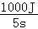=200W；
使用定滑轮不但不能省力，除了提升物重外还要克服摩擦，所用的拉力要大于物重。
故答案为：大于；大于；960；200；绳与滑轮之间有摩擦。

三．作图题（共3小题）
25．
【解答】解：由图知，
吊车起吊货物时，O是支点，撑杆施加的是动力F₁，方向与吊臂垂直；货物施加的是阻力F₂，方向竖直向下；从支点到阻力作用线的垂线段是阻力臂L₂．如图所示：
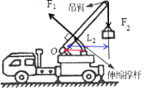

26．
【解答】解：由杠杆平衡条件F₁L₁=F₂L₂可知，在阻力跟阻力臂的乘积一定时，动力臂越长，动力越小；图中支点在O点，因此OA作为动力臂最长，由图知动力的方向应该向上，如下图所示：
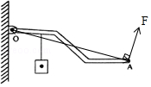

27．
【解答】解：
根据实物图可知，电流从电源的正极开始分支，一支经过灯泡L₁，开关S₁；另一支经过灯泡L₂，开关S₂；然后两路共同回到电源负极，如图所示：
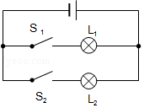

四．实验探究题（共3小题）
28．
【解答】解：
（1）探究杠杆平衡条件时，使杠杆在水平位置平衡的目的是：力臂在杠杆上，方便测出力臂大小；
（2）设杠杆的一个小格为L，一个钩码重为G，
因为，F₁l₁=F₂l₂，
所以，2G×3L=nG×2L，
所以，n=3，所以在A处挂3个钩码；
（3）由图可知，OC为最长力臂，当弹簧测力计由位置1转至位置2的过程中，动力臂先变长后变短，而杠杆在水平位置始终保持平衡，根据杠杆平衡条件可知，测力计示数将先变小后变大。
（4）在“探究杠杆平衡条件”实验时本实验中，不断改变动力（臂）和阻力（臂），多次进行实验行多次测量的目的是：避免实验次数过少，导致实验结论具有偶然性，便于从中寻找规律；
（5）已知钩码的质量m，用刻度尺测出此时钩码悬挂位置E到B的距离，即L₁，欲求杠杆的质量m_{杆}，则应量出O到B的距离，即L₂，然后根据杠杆平衡条件F₁L₁=F₂L₂可得，mL₁=m_{杆}L₂，则m_{杆}=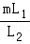。
故答案为：（1）便于测量力臂大小；（2）3；（3）先变小后变大；（4）可以；（5）②O到B；③。

29．
【解答】解：（1）由前4组实验数据知，s=3h，所以滑轮组由3段绳子承担物重，因此应从动滑轮绕起，如图所示：
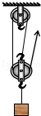
（2）实验中应沿竖直方向匀速拉动弹簧测力计，这样才能准确测出拉力的值；
由图知，测力计的分度值为0.2N，所以其示数为1.6N；[来源:Z。xx。k.Com]
η=η=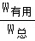×100%=×100%=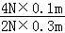×100%≈66.7%；
（3）由表中第3、4组数据可知，物重相同，动滑轮重力不同，机械效率不同，由此可得，滑轮组的机械效率与摩擦和动滑轮重有关
根据表中第3组数据可知，有用功：W_{有}=Gh=4N×0.1m=0.4J；克服动滑轮做的功：W_{动}=G_{动}h=0.5N×0.1m=0.05J；总功：W_{总}=Fs=2N×0.3m=0.6J；
则克服绳重及摩擦做的那部分额外功：W_{额}=W_{总}﹣W_{有}﹣W_{动}=0.6J﹣0.4J﹣0.05J=0.15J。
故答案为：（1）见上图；（2）竖直；1.6；66.7%；（3）动滑轮重； 0.15。

30．
【解答】解：
（1）AB、为了比较不同液体的比热容，需要燃烧相同的燃料，加热不同的液体，让液体的质量和温度的变化相同，
通过比较加热时间，进而判断两种液体比热容的大小关系，应选择甲和丙两图进行实验，故A正确，B错误；
CD、为了比较不同燃料的热值要用不同的燃料，应加热同一种液体，让液体的质量相同，
通过温度计的示数高低得出吸热多少，进而判断热值大小，应选择甲和乙两图进行实验，故CD错误；
（2）①不同物质吸热的多少是通过加热时间来反映的；
②由图示图象可知，a和b升高相同的温度，如温度都升到60℃，a需要的是时间是10min，b需要的时间是20min，
b需要更长的加热时间，这也就说明了b的吸热能力强一些，a的吸热能力弱，所以Bb液体的比热容较大；
③根据Q_{吸}=cm△t可知，在质量和吸收热量一定时，温度的变化值和比热容成反比。
我们可以用相同的燃料1加热时间10min，a和b吸收的热量就是相同的，
a的温度变化值△t_{甲}=80℃﹣20℃=60℃，b的温度变化值△t_{乙}=50℃﹣20℃=30℃，
据Q_{吸}=cm△t得，a液体吸收的热量：Q_{a吸}=c_{a}m△t_{a}，
b液体吸收的热量：Q_{b吸}=c_{b}m△t_{b}，
则c_{a}m△t_{a}=c_{b}m△t_{b}，
所以a的比热容：
c_{a}=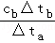=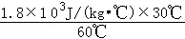=0.9×10³J/（kg•℃）。
故答案为：（1）A；（2）①加热时间；②b；b；③0.9×10³。

五．计算题（共3小题）
31．
【解答】解：
（1）该事故车的重力：G=mg=1290kg×10N/kg=1.29×10⁴N；
（2）吊车施救过程中对该车做的功：W_{有}=Gh=1.29×10⁴N×3m=3.87×10⁴J；
（3）由题意可知，n=3，则绳端移动的距离：s=nh=3×3m=9m，
则拉力做的功：W_{总}=Fs=5000N×9m=4.5×10⁴J，
起重机起吊该汽车的机械效率：
η=×100%=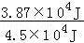×100%=86%。
答：（1）该事故车的重力是1.29×10⁴N；
（2）吊车施救过程中对该车做了3.87×10⁴J的功；
（3）起重机起吊该汽车的机械效率是86%。

32．
【解答】解：
（1）每天烧这些水需要的热量：
Q_{吸}=cm_{水}（t﹣t₀）=4.2×10³J/（kg•℃）×1000kg×（100℃﹣20℃）=3.36×10⁸J，
（2）由题知，木柴释放的热量：Q_{放}=Q_{吸}=3.36×10⁸J，
由Q_{放}=qm得需要木柴的质量：
m₁==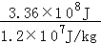=28kg；
（3）56kg木柴完全燃烧释放的热量：
Q_{放}′=m₂q=56kg×1.2×10⁷J/kg=6.72×10⁸J；
烧水的热效率：
η=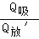=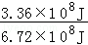×100%=50%；
答：（1）每天烧这些水至少需要3.36×10⁸J；
（2）这些热量相当于完全燃烧28kg干木柴放出的热量；
（3）烧水的热效率是50%。

33．
【解答】解：
（1）电动车和人总重：G=mg=（58kg+12kg）×10N/kg=700N，
电动车受到的阻力：f=0.03G=0.03×700N=21N，
克服阻力做功：
W=fs=21N×36000m=7.56×10⁵J，
他克服阻力做功的功率：
P==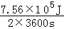=105W；
（2）若人体消耗的能量中有30%用于驱动自行车前进，
则整个过程人消耗的能量：
E==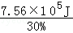=2.52×10⁶J。
答：（1）这段时间内，他克服阻力做功的功率为105W；
（2）整个过程人消耗的能量为2.52×10⁶J。

六．解答题（共2小题）
34．
【解答】解：（1）该物质是晶体，在熔化过程中温度不变，但要不断吸热，内能增大，因此该物质在B点时的内能大于在A点时的内能；
（2）由图象知，在第6min水的温度为50℃，在第10min，温度为90℃，则：
Q_{吸}=cm△t=3×10³J/（kg•℃）×0.4kg×（90℃﹣50℃）=4.8×10⁴J；
由图知OA阶段吸收的热量为BC阶段的一半，由Q_{吸}=cm△t，可得，
c=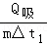=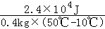=1.5×10³J/（kg•℃）；
（3）Q_{总}=mq_{酒精}=0.01kg×3.0×10⁷J/kg=3×10⁵J，
则η=×100%=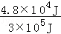×100%=16%。
故答案为：（1）大于；（2）4.8×10⁴J；1.5×10³；（3）16%。

35．
【解答】解：（1）因为硬币是导体，将硬币碰到充电插口的两个金属插脚时，使电池的正负极相连，因此会造成蓄电池短路；
（2）因为对人体安全的电压为不高于36V，而蓄电池总电压为48伏，因此人体不能触碰蓄电池两极时，会造成触电事故；
（3）对蓄电池充电时，蓄电池消耗电能，因此相当于电路中的用电器。
故答案为：（1）短；（2）会造成触电事故；（3）用电器。

